Муниципальное казенное дошкольное образовательное учреждение

«Детский сад №7 «Улыбка»

Занятие
по художественно-эстетическому развитию (аппликация):
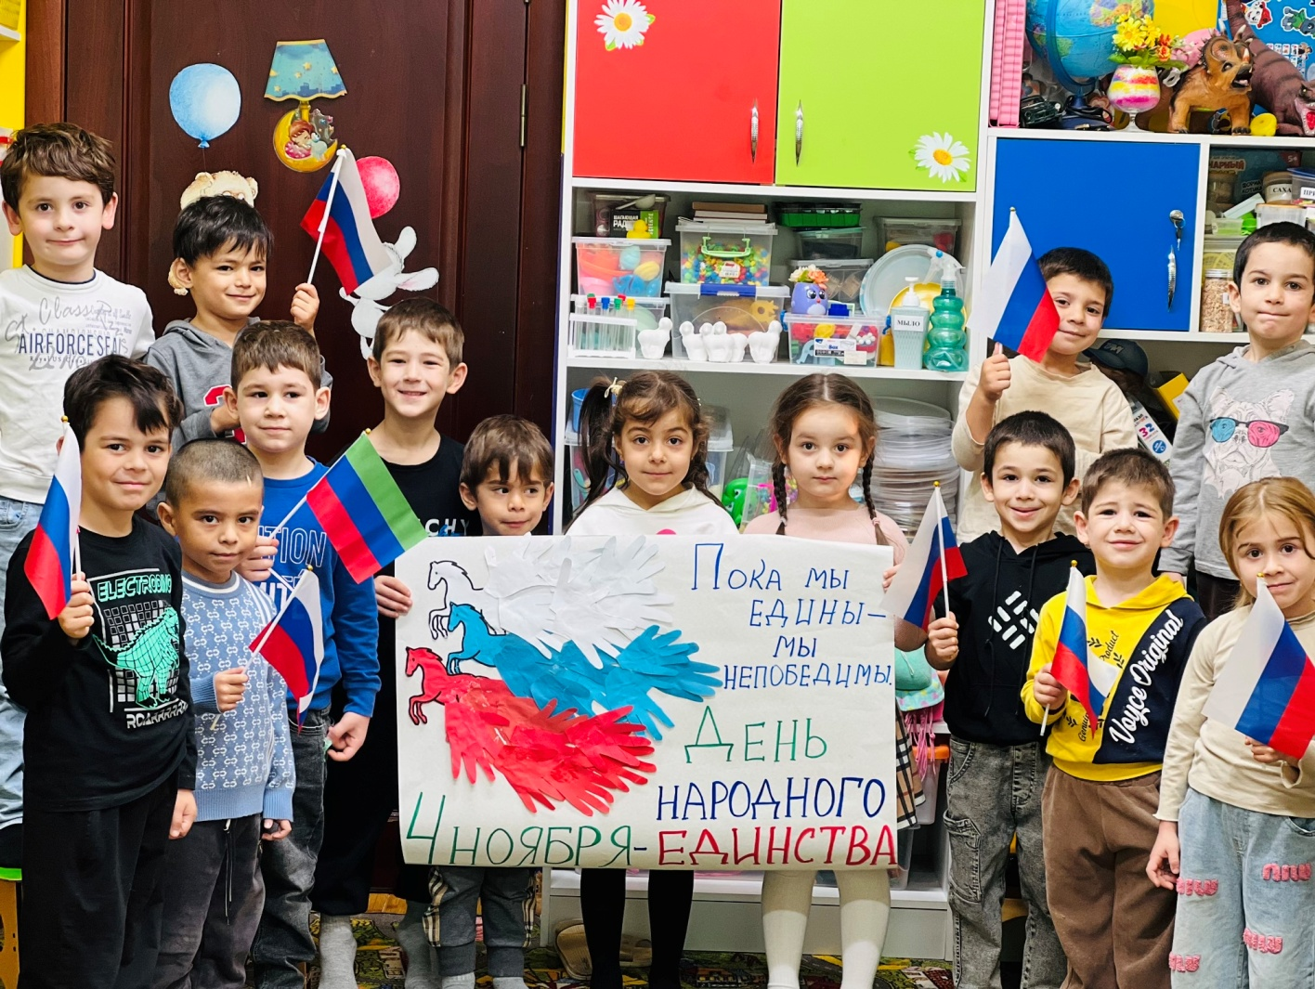
«Пока мы едины - мы непобедимы»

Подготовила и провела воспитатель: Джасуева Х.З.
г. Хасавюрт 01.11.2025 г.

Цель: расширять знания детей о Родине.
Задачи: формировать чувство гордости за Родину; продолжать учить обводить, аккуратно вырезать и наклеивать в заданном месте на лист бумаги; соблюдать технику безопасности при работе с ножницами, клеем; развивать творческие способности детей, воображение, интерес; развивать мелкую моторику рук, зрительное восприятие, остроту зрения.
Материал: Карта РФ. Флаг России. Иллюстрации флага других народов. Ватман. цветные карандаши, Цветная (красная, синяя) и белая бумага, ножницы, клей ПВА, плоские кисточки, тряпочные салфетки, клеенки, подставки для кисточек.
Ход ОД 1 часть. -Ребята, как называется наша страна? (Россия, Российская Федерация). Рассматривание карты Российской Федерации. Словесная игра: я начну, а вы продолжайте. Наша страна называется… (Россия). Наша страна очень… (большая, огромная). В ней много… (рек, озер, животных, лесов). Людей, которые живут в нашей стране, называют… (Россияне). - Наша страна великая, красивая и сильная. Страна – это не только поля, леса, города и реки, но прежде всего это – люди, которые в ней живут. У каждой своей национальности есть свой флаг (рассматривание иллюстраций флагов других национальностей). У россиян также есть свой флаг, и каждый цвет имеет своё значение. Белый – это цвет мира. Он говорит о миролюбии нашей страны. Синий – это вера, верность. Народ любит свою страну, защищает её и верен ей. Красный – цвет силы. Физкультминутка.
2 часть. Наша страна сильна своим единством, дружбой разных народов. Я хочу вам предложить изобразить дружбу и единство нашей страны на огромном листе бумаги. Мы сделаем большого голубя это - символ мира, чистоты, любви, безмятежности, надежды. Пока мы едины – мы непобедимы. 3 часть. Сначала обведём и вырежем свои кисти рук из разного цвета бумаги. Далее будем выкладывать нашу аппликацию.

